Détour par le Québec
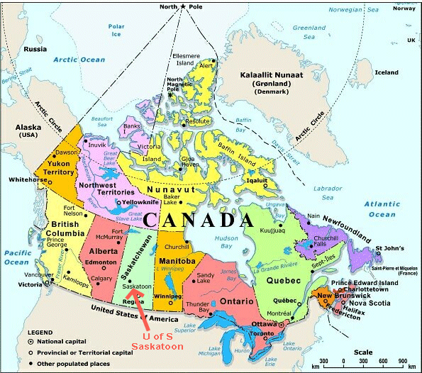
Le Québec,la plus grande des dix provinces du
Canada,est un coin francophone situé en plein
coeur de l’universe anglophone de l’Amérique
du Nord. Cette province canadienne,qui compte
aujourd’hui sept milions d’habitants environ,
essaie de préserver la langue française.
Certains mots cedependant dérivent de l’influence
anglo-saxonne. D’autres datent du XVI siècle,
d’autres encore n’ont pas le même sens au
Canada ou en France.
Un exemple plutôt drôle ?Le hot-dog!
Au Québec,demandez un chien chaud!
Si l’on parle de la langue française,il ne faut
pas oublier la chanson! Sais-tu que la célèbre
Céline Dion est québécoise?Tout comme le
compositeur Luc Plamondon…bien…sûr que
tu le connais…La comédie musicale
Notre-Dame de Paris,ça te dit quelque chose?
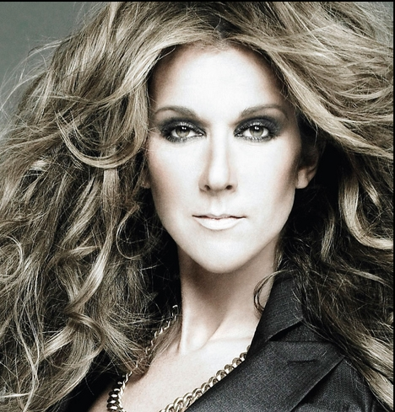Céline Dion

 Le compositeur Luc Plamondon
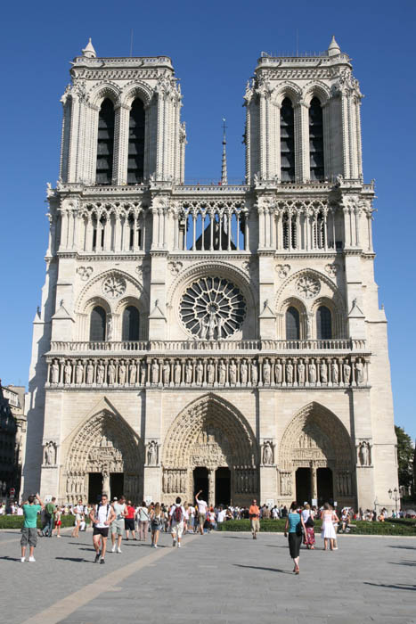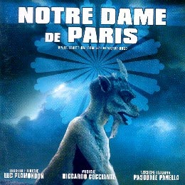
La comédie musicale Notre-Dame de Paris

